1er année collège
La dissolution dans l’eau
الذوبان في الماء

- La solution :
Une solution est un mélange homogène obtenu par dissolution d’une espèce chimique (le soluté) dans un liquide (le solvant).
Le soluté : est une espèce chimique destinée à se dissoudre dans un solvant.
Il peut se présenter à l’état solide, liquide ou gazeux.
Le solvant : Il s’agit du liquide dans lequel est dissous le soluté.
Si le solvant est l’eau la solution est appelée solution aqueuse.
Solution = Solvant + Soluté

- Solubilité dans l’eau :
1. Activités expérimentales :
On mélange l’eau avec la poudre de fer ou le sel selon les quantités suivantes :
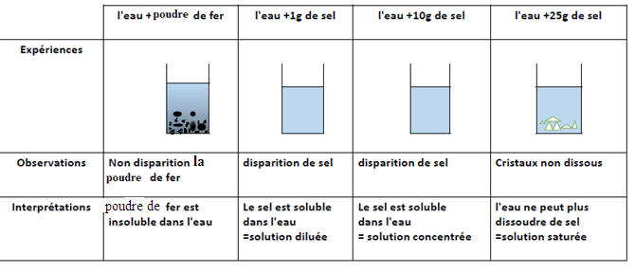

2. Conclusion :
- Lors de la dissolution d’une substance dans l’eau, l’eau est le solvant, la substance dissoute est le soluté.
- Le mélange eau + sel s’appelle : la solution
- Selon les quantités de soluté, les solutions se divisent en trois :
- Solution diluée : où une petite quantité du solvant se dissout totalement dans l’eau.
- Solution concentrée : où une grande quantité du solvant se dissout totalement dans l’eau
- Solution saturée : lorsque le solvant ne peut pas faire dissoudre tous le soluté.

Remarque :
On peut dissoudre un liquide ou un gaz dans l’eau.
L’eau dissoute, particulièrement à chaud, un grand nombre de corps solides.
- Conservation de la masse lors de la dissolution :
Lors de la dissolution, la masse totale du soluté et du solvant reste constante.
Masse de la solution =Masse du soluté + Masse du Solvant.

IV. Concentration massique :
La concentration massique C d’une solution est la masse du soluté dans un litre de solution, elle s’exprime en g/L et se calcule par la relation :

$$C= \frac{m}{v}$$

Avec :
m : masse du soluté(en g)
V : volume de la solution (en L).

